Спецификация
на поставку наградной продукции
для отраслевого (функционального) органа администрации - отдел кадров и спецработы

№ | Наименование товара | Характеристика | Кол-во | Ед. изм | Цена, руб. | Сумма, руб.
1 | Бланк «Благодарственное письмо», А4, Lumi Silk 130г/м  17.23.13.140 | 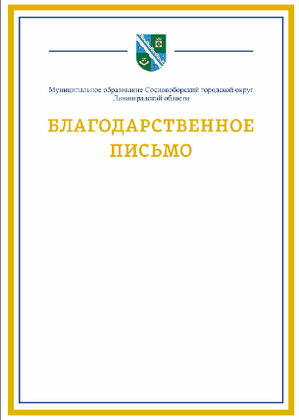  Макет по согласованию с Заказчиком. | 200 | Шт. | 35,00 | 7 000,00
2 | Бланк «Выражаю благодарность», А4, Lumi Silk 130г/м  17.23.13.140 | 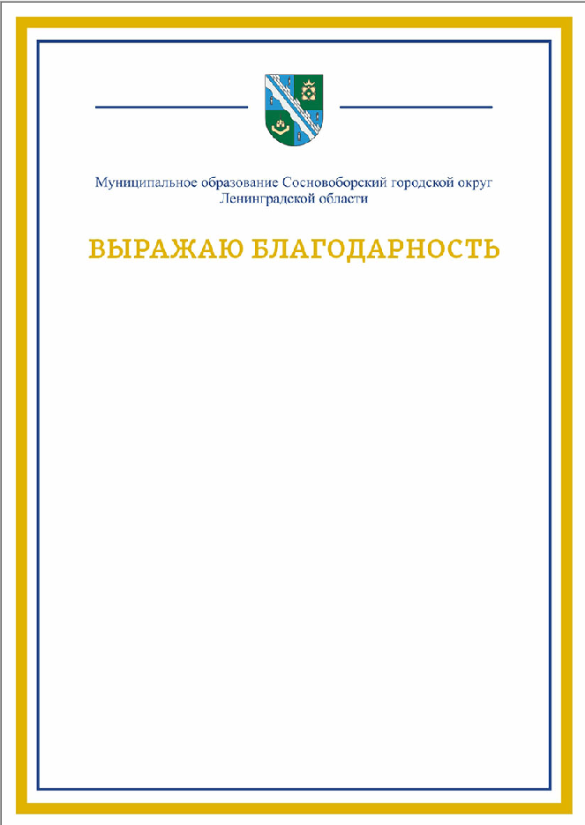  Макет по согласованию с Заказчиком. | 200 | Шт. | 35,00 | 7 000,00
Итого: |  |  |  |  |  | 14 000,00

Поставка по адресу: Ленинградская обл., г. Сосновый Бор, ул. Ленинградская, д.46, каб. 328.
Поставщик обязуется предоставить следующие услуги, связанные с поставкой Товаров: доставку, погрузочно-разгрузочные работы (в том числе подъем на этаж).
Срок поставки товаров: в течение 15 (пятнадцати) рабочих дней с даты заключения контракта.

Заместитель директора МКУ «ФТЦ» _______________ Н.А. Калинина

